|  |
| --- |
| BAZY DANYCH – PROJEKT |
| Kacper Pianka |
| 285738 |
| Agencja Koncertowa |

1.Przeznaczenie Bazy danych

Baza danych służy do administrowania aktualnymi koncertami. Administracja będzie mogła dodawać nowe wydarzenia i artystów, także będzie mogła dodawać instrumenty które są w razie wypadku gdyby sprzęt artysty nie dotarł na czas bądź został uszkodzony. Może także dodawać aktualne przygotowane instrumenty

2.Funkcjonalność

Baza danych przechowuje informacje o salach koncertowych, wydarzeniach na danych salach koncertowych, zespołach, artystach i ich zapasowych instrumentach, a także o zakupionych biletach.

Dane te umożliwiają:

-Zbieranie informacji o wydarzeniu i zespole który gra na nim

-Zbieraniu informacji o potrzebnym zapasowym instrumencie dla danego artysty

-Ilości zakupionych biletów na dany koncert

-Sprawdzanie ile konkretnych miejsc jest wykupionych na dany koncert

3.Diagram

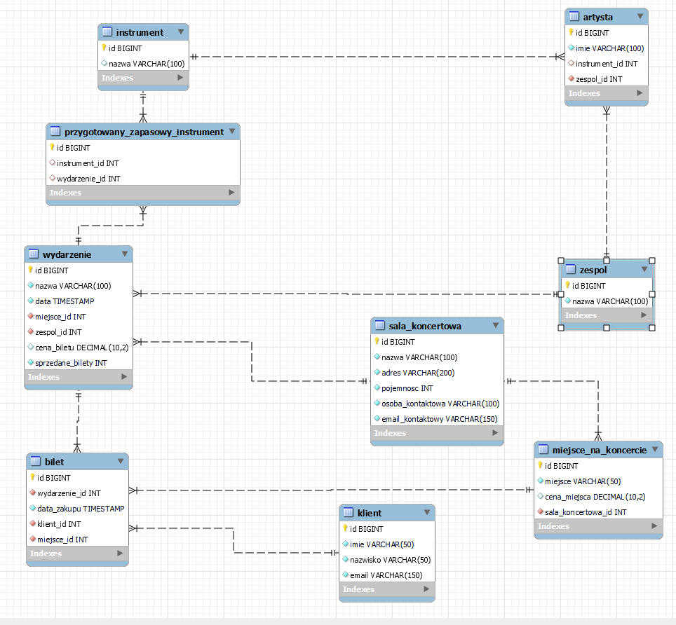

4.Przykłady zawartości tabel

- Sala koncertowa



- wydarzenie

-zespół

-artysta

-klient

-bilet

5.Przykładowe zapytania i ich wyniki

- Wyświetla imiona osób które są zapisane na dany koncert

SELECT imie, nazwisko, wydarzenie.nazwa

FROM bilet

INNER JOIN wydarzenie ON wydarzenie.id = bilet.wydarzenie_id

INNER JOIN klient ON klient.id = bilet.klient_id

ORDER BY wydarzenie.nazwa;

- Wyświetla nazwy zespołów i liczbę sprzedanych biletów dla każdego zespołu

SELECT zespol.nazwa, COUNT(*) AS liczba_sprzedanych_biletow

FROM zespol

INNER JOIN wydarzenie ON zespol.id = wydarzenie.zespol_id

INNER JOIN bilet ON wydarzenie.id = bilet.wydarzenie_id

GROUP BY zespol.nazwa;

- Wyświetla jaki artysta potrzebuje jakiego zapasowego instrumentu tylko dla wybranego zespołu

SELECT imie, instrument.nazwa FROM (artysta

INNER JOIN instrument ON artysta.instrument_id = instrument.id)

INNER JOIN zespol ON zespol.id = artysta.zespol_id

WHERE zespol.nazwa = 'Slipknot'

ORDER BY nazwa;

